Тема Кнока set value.

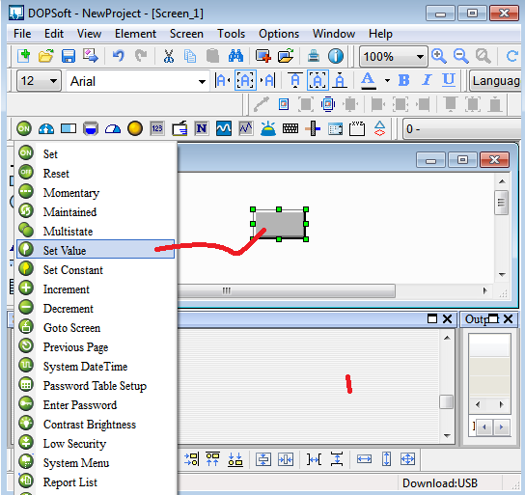

Согласно рисунку выше.

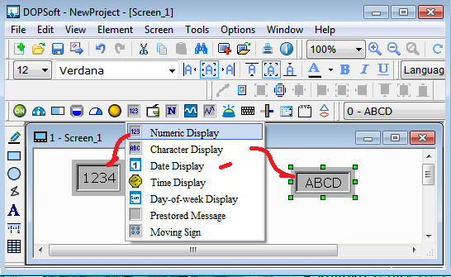

соласно рисунку

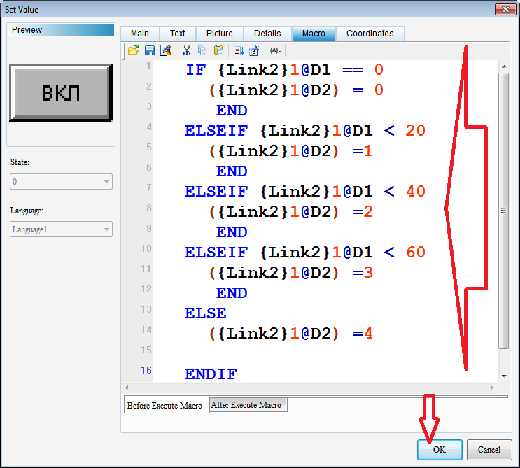

согласно рисунку?

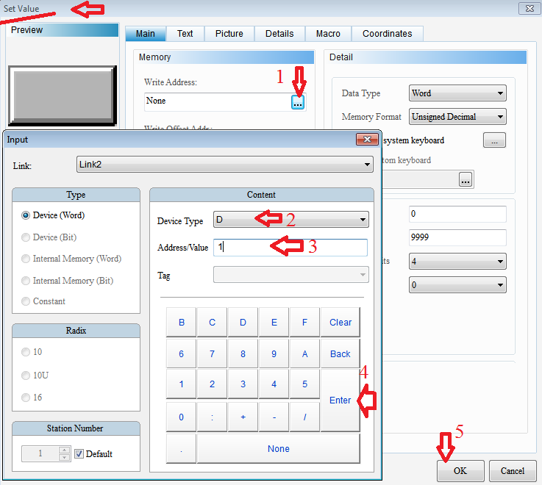

согласно рисунку

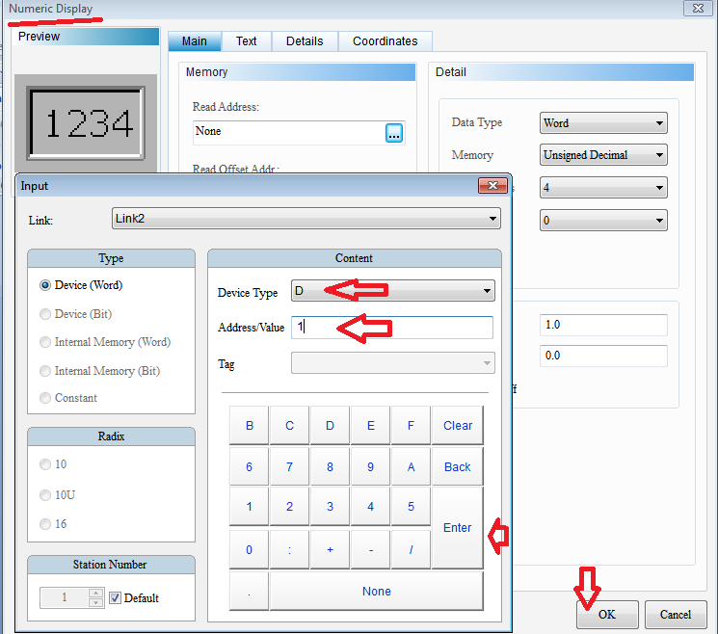

согласно рисунку

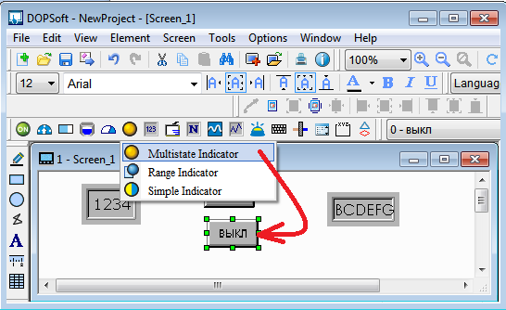

согласно рисунку

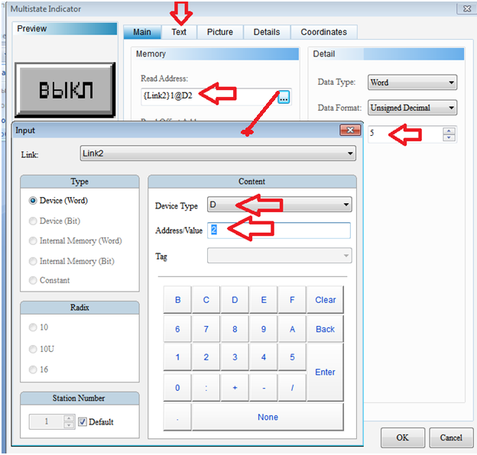

согласно рисунку

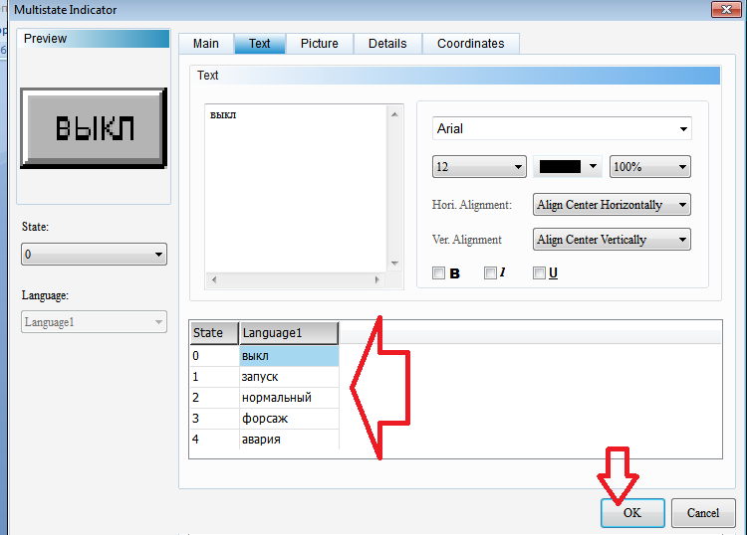

согласно рисунку

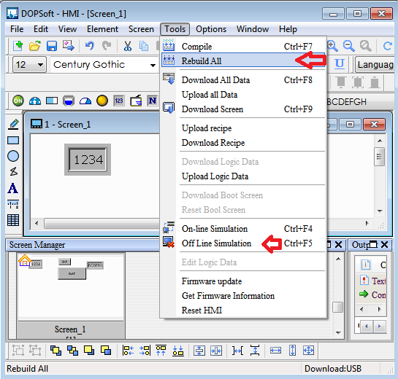

согласно рисунку.

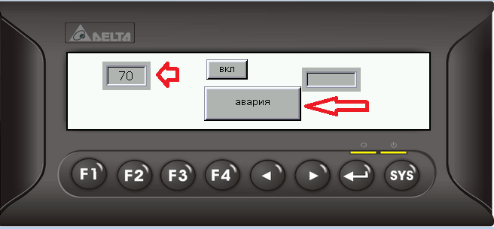

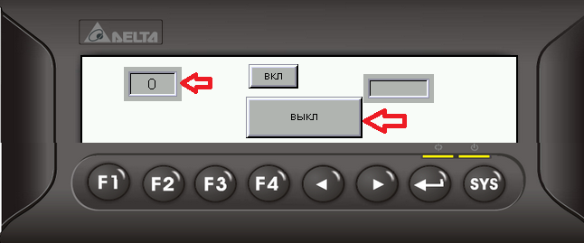

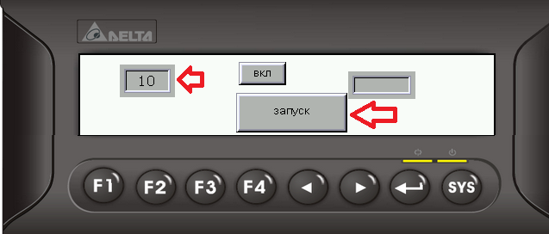

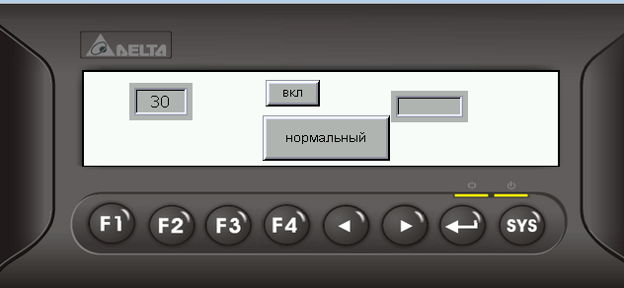

согласно рисунку. Введиче значения)))

задания при воде занчения появляется предупреждение

вариант 1

при 40 нагрев, при 60 подогрев , при 80 продув , при 90 охлаждения. 0 -выкл.

вариант 2

до 40 нагнетание, при 60 удержание , при 80 травление , при 90сброс.0выккл.

вариант 3

в 20 ускорение, в 60 удержание , в 80 торможение, в 90сброс.0выкл.

вариант 4

в 40 открытие, в 60 удержание , в 80 прикрытие, в 90закрытие. 0выкл.

вариант 5

до 30 взлёт, в 50 планирование , в 70 пикирование, в 80катапультирование.

вариант 6

до 60 бурение, в 80 отложение , в 90возврат , в 100 вскрытие. 0 выкл.

вариант 7

до 5 деление, в 10 умножение , в 20вычитание , в 30 сложение. 0 выкл.

вариант 8

до 7 предупреждение, в 10 оповещение , в 20блокировка, в 40отключение.

вариант 9

до 7 налив, в 10 слив , в 20сбос, в 40перелив.

вариант 10

до 13 допустимо, в 20предельно , в 30критично , 35опасно, 0.

вариант 11

до 30 атмосфера, в 15стратосвера , в 10ионосфера , 5вакум, 0 выкл.

вариант 12

до 10 низкое, в 15среднее , в 10высокое , 5излишние, 0 выкл.

вариант 13

до 30 газообразное, в 45жидкое , в 50раствор , 70твердое,0 выкл.

вариант 14

до 12 невидимое, в 15нечёткое , в 10допустимое , 5соответствие, 0 выкл.

вариант 15

до 22предельное, в 15допустимое , в 60избыточное , 5неопределеннное

вариант 16

до 23хаотичное, 45разнонаправленное , в 60напраленное, 75неопределеннное

вариант 17

до 3маловероятно, 15вероятно , в 60ожидаемо, 85однозначно.

вариант 18

до 3отрицательно, 15положительно , в 60баланс, 85колебания.

вариант 19

до 8интегрально, 25дифференциально , 40апериодично, 95пропорционально.